
Liebe Schülerin, lieber Schüler

Beim Bau des Schulhauses vor vielen Jahren wurde ein Schatz gefunden.
Leider ist er jetzt verschwunden und wir wissen nicht, wo er sich befindet! Wir brauchen unbedingt eure Hilfe!
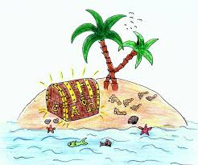
Ihr müsst sofort auf die Schatzinsel und uns bei der Suche helfen!
Bitte helft uns, wir brauchen den Schatz!
Es gibt einen Finderlohn!
Léon Bastian

